Quelle vitesse !

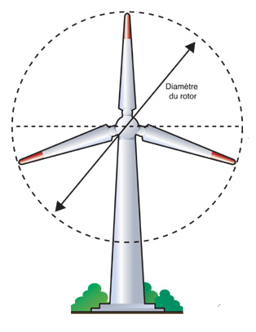
- Lorsqu’une éolienne atteint son plein régime, son rotor effectue 16 tours par minute. Si l’on considère une éolienne dont le rotor a un diamètre de 4.5 m, quelle est alors la vitesse en km/h à l’extrémité des pales ?

- Quelle est en m² la superficie de la surface balayée par une éolienne dont le rotor a diamètre de 4,5 m ?
- On remplace le rotor d’un diamètre de 4,5 m par un rotor de 9 m.
- Par combien environ le diamètre est-il multiplié ?
- Quel pourcentage d’augmentation du diamètre cela représente-t-il ?
- Par combien alors la surface balayée par les pales est-elle multipliée ?

